主界面如下

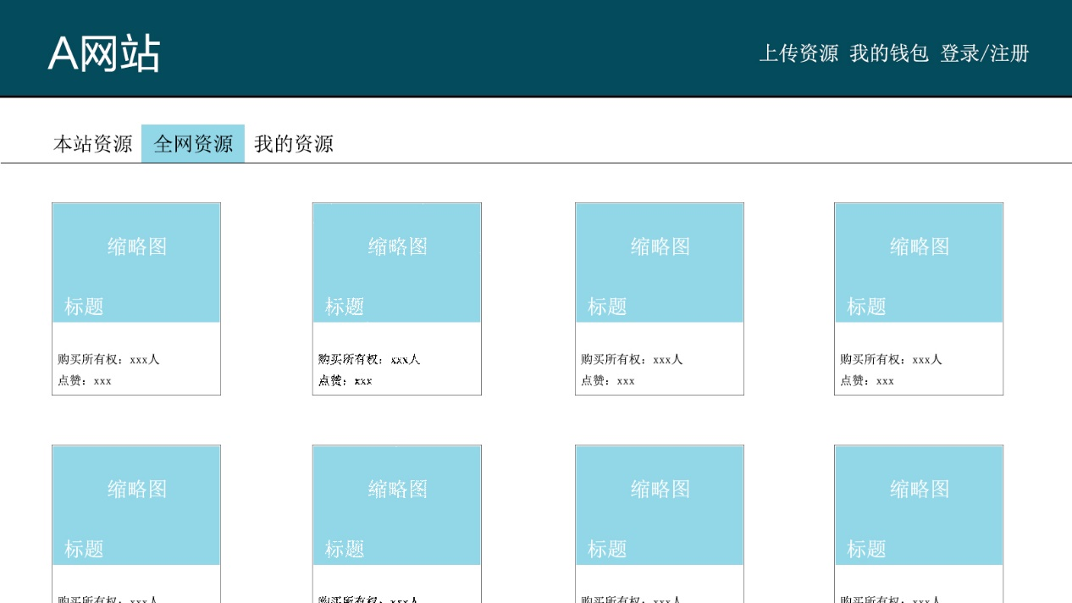

本站资源内就是仅本站可见资源

(本站资源还需要所有权阅读权吗?)

全网资源内就是全网可见资源，点进去一个资源后显示界面如下

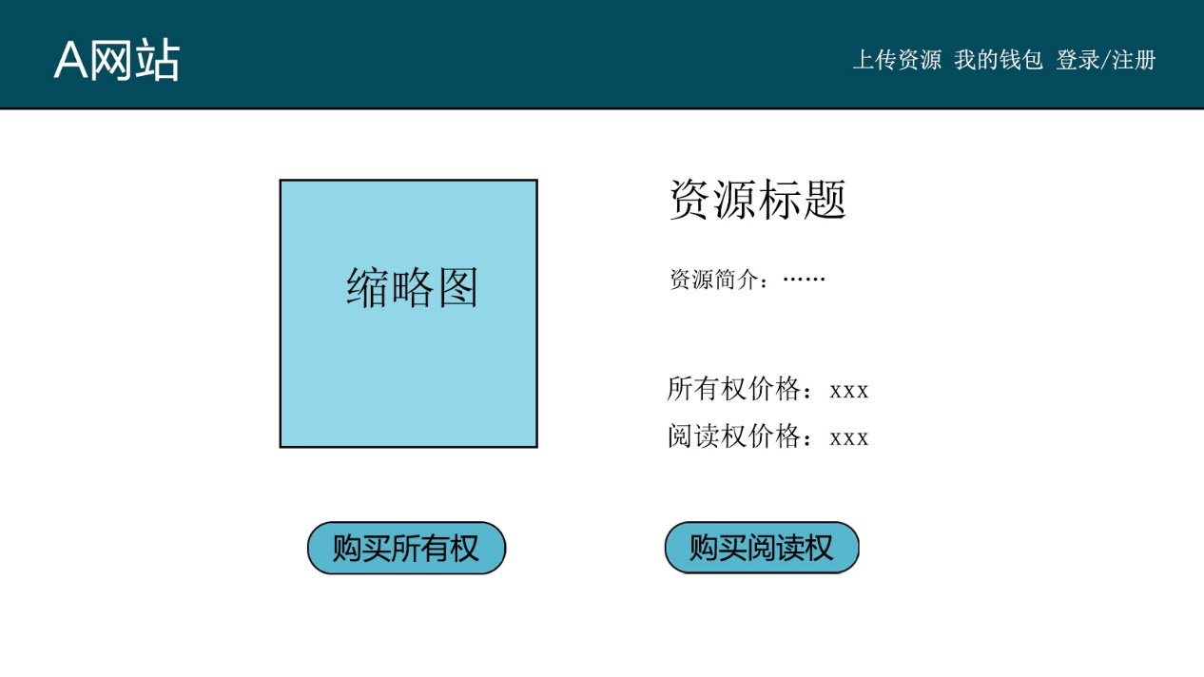

我的资源里分为所有权下资源和阅读权下资源

所有权下资源点进去可以修改信息

阅读权下资源点进去可以在线阅读，也可以下载到本地阅读？

右上角：上传资源 可以用学长那个界面再改改？

我的钱包 有查看余额 充值功能

登录/注册